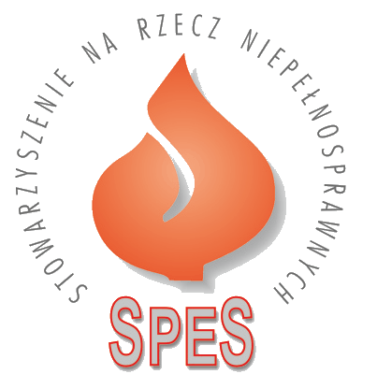
Program Pomocy Dzieciom jest skierowany do rodzin znajdujących się w trudnej sytuacji finansowej, opiekujących się dziećmi, które wskutek choroby lub wypadku znalazły się w ciężkim stanie klinicznym. Są to dzieci wymagające wsparcia funkcji życiowych za pomocą respiratora bądź koncentratora tlenu, karmienia dojelitowego lub pozajelitowego, innych całodobowych specjalistycznych zabiegów opiekuńczych i pielęgnacyjnych. Jest to program pomocy socjalnej ukierunkowanej na uzyskanie trwałej poprawy sytuacji życiowej rodziny stypendysty, która deklaruje gotowość do wykorzystania wszystkich własnych możliwości pokonania trudności.

Chcemy pomóc tym, którzy ze swym cierpieniem i ogromnymi problemami pozostają osamotnieni. Utworzyliśmy fundusz pomocy stypendialnej aby zebrane środki rozdysponować wśród najbardziej potrzebujących. Procedury programu zostały przez nas tak zaplanowane, by w jak najmniejszym stopniu obciążały wnioskodawców i stypendystów. Osoby ubiegające się o przyznanie świadczenia składają drogą elektroniczną wniosek, do którego nie są załączane żadne dokumenty. Dopiero po analizie wniosków kontaktujemy się z rodzinami, wstępnie zakwalifikowanymi do programu, które kompletują potrzebną dokumentację i przesyłają nam do weryfikacji.
Wysokość stypendium jest ustalana indywidualnie dla każdej z rodzin - jest ono przyznawane na okres jednego roku z możliwością kontynuacji. Przyznane świadczenie pieniężne (stypendium) nie wymaga żadnego rozliczania i dokumentowania wydatków. O przeznaczeniu uzyskanych w ten sposób środków decyduje rodzina.
Wnioski przyjmujemy do dnia 30 marca 2019 roku
Jeśli Twoje dziecko znajduje się w ciężkim stanie klinicznym, wymaga całodobowych specjalistycznych zabiegów opiekuńczych i pielęgnacyjnych, nie ukończyło 25 roku życia, a Twoja rodzina znajduje się w trudnej sytuacji finansowej, jesteś potencjalnym adresatem naszego stypendium.

Wszystkie informacje na stronie internetowej: www.dla-dzieci.spes.org.pl

Stowarzyszenie na Rzecz Niepełnosprawnych SPES
Organizacja Katolicka ∙ Organizacja Pożytku Publicznego
1% KRS: 00000 14574
Katowice ∙ ul. Kościuszki 46 ∙ tel. 32 205 38 80
www.spes.org.pl ∙ e-mail: spes@spes.org.pl

